Московский Авиационный Институт
(Национальный Исследовательский Университет)
Институт №8 “Компьютерные науки и прикладная математика”
Кафедра №806 “Вычислительная математика и программирование”

Лабораторная работа №1 по курсу
«Операционные системы»

Группа: М8О-214БВ-25
Студент: Кожин Александр Сергеевич
Преподаватель: Бахарев В.Д.
Оценка: ____________________
Дата: 06.10.26

Москва, 2026
Постановка задачи
Вариант 6.
Составить и отладить программу на языке Си, осуществляющую работу с процессами и взаимодействие между ними в одной из двух операционных систем. В результате работы программа (основной процесс) должен создать для решение задачи один или несколько дочерних процессов. Родительский процесс создает дочерний процесс. Первой строчкой пользователь в консоль родительского процесса вводит имя файла, которое будет использовано для открытия файла с таким именем на чтение. Стандартный поток ввода дочернего процесса переопределяется открытым файлом. Дочерний процесс читает команды из стандартного потока ввода. Стандартный поток вывода дочернего процесса перенаправляется в pipe1. Родительский процесс читает из pipe1 и прочитанное выводит в свой стандартный поток вывода. Родительский и дочерний процесс должны быть представлены разными программами. 6 вариант) В файле записаны команды вида: «число число число». Дочерний процесс считает их сумму и выводит результат в стандартный поток вывода. Числа имеют тип int. Количество чисел может быть произвольным
Общий метод и алгоритм решения
Использованные системные вызовы:
- Open(path, flags) – открывает файл path с указанными флагами и возвращает файловый дескриптор
- Read(fd, buf, count) – считывает до count байт из дескриптора fd в буфер buf.
- Write(fd,buf,count) – записывает count байт из буфера buf в дескриптор fd
- Close(fd) – закрывает открытый файловый дескриптор, освобождая системный ресурс
- Pipe(pipe_fd) – создает однонаправленный анонимный канал связи (ipc). Возвращает два дескриптора: pipe_fd[0](для чтения) и pipe_fd[1](для записи)
- Fork() – порождает дочерний процесс дублируя текущий
- Dup2(olffd,newfd) – переправляет файловый дескриптор newfd на oldfd. Используется для подмены стандартных потоков ввода/вывода
- Execv(path, argv) – замещает текущий образ процесса новым исполняемым файлом path с аргументами argv
- Wait(status) – приостанавливает выполнение родительского процесса до тех пор пока дочерний процесс не завершится
- Exit(status) – немедленно завершает текущий процесс в обход чистки буферов стандартной библиотеки C.
Что было сделано в рамках Лабораторной работы:
- Parent.c (Родительский процесс) – отвечает за ввод имени файла, открытие ресурсов, создание канала связи pipe, раздвоение процесса через fork и вывод итоговых результатов.
- Child.c (дочерний процесс) – выступает в роли вычислительного модуля – парсер и калькулятор.
Код программы
Parent.c
#include <unistd.h>
#include <fcntl.h>
#include <sys/wait.h>

#define BUFFER_SIZE 1024

void print_error(const char *msg) {
if (!msg) return;
int len = 0;
while (msg[len] != '\0') {
len++;
}
write(STDERR_FILENO, msg, len);
}

int main(int argc, char **argv) {
char filename[256];
int filename_len = 0;

if (argc >= 2) {
while (argv[1][filename_len] != '\0' && filename_len < 255) {
filename[filename_len] = argv[1][filename_len];
filename_len++;
}
filename[filename_len] = '\0';
} else {
const char msg[] = "Enter filename: ";
write(STDOUT_FILENO, msg, sizeof(msg) - 1);

char ch;
while (read(STDIN_FILENO, &ch, 1) > 0) {
if (ch == '\n' || ch == '\r') break;
if (filename_len < 255) {
filename[filename_len++] = ch;
}
}
filename[filename_len] = '\0';
}

int file_fd = open(filename, O_RDONLY);
if (file_fd == -1) {
print_error("Error: cannot open file\n");
return 1;
}

int pipe_fd[2];
if (pipe(pipe_fd) == -1) {
print_error("Error: cannot create pipe\n");
close(file_fd);
return 1;
}

pid_t pid = fork();

if (pid == -1) {
print_error("Error: fork failed\n");
close(file_fd);
close(pipe_fd[0]);
close(pipe_fd[1]);
return 1;
}

if (pid == 0) {

if (dup2(file_fd, STDIN_FILENO) == -1 ||
dup2(pipe_fd[1], STDOUT_FILENO) == -1) {
print_error("Error: dup2 failed in child\n");
_exit(1);
}

close(file_fd);
close(pipe_fd[0]);
close(pipe_fd[1]);

char *const args[] = {"child", NULL};
execv("./child", args);

print_error("Error: failed to exec child executable\n");
_exit(1);
} else {

close(file_fd);
close(pipe_fd[1]);

char buf[BUFFER_SIZE];
ssize_t bytes_read;

while ((bytes_read = read(pipe_fd[0], buf, sizeof(buf))) > 0) {
write(STDOUT_FILENO, buf, bytes_read);
}
if (bytes_read == -1) {
print_error("Error: failed to read from pipe\n");
}

close(pipe_fd[0]);

wait(NULL);
}

return 0;
}
Child.c
#include <unistd.h>

#define BUFFER_SIZE 2048

void print_error(const char *msg)
{
if (!msg) return;
int len = 0;
while (msg[len] != '\0') len++;
write(STDERR_FILENO, msg, len);
}

int long_to_string(long value, char *buffer)
{
if (buffer == NULL)
{
print_error("Error: Buffer is NULL\n");
return 0;
}
if (value == 0)
{
buffer[0] = '0';
buffer[1] = '\0';
return 1;
}

unsigned long temp = (value < 0) ? -value : value;
int len = 0;

if (value < 0)
{
buffer[0] = '-';
len++;
}

unsigned long t = temp;
while (t > 0)
{
t /= 10;
len++;
}

int start_index = (value < 0) ? 1 : 0;
for (int i = len - 1; i >= start_index; i--)
{
buffer[i] = (temp % 10) + '0';
temp /= 10;
}

buffer[len] = '\0';
return len;
}

int main(void)
{
char line[BUFFER_SIZE];
int line_len = 0;
char ch;

while (read(STDIN_FILENO, &ch, 1) > 0)
{
if (ch == '\n')
{
line[line_len] = '\0';
long sum = 0;
long num = 0;
int in_number = 0;
int negative = 0;

for (int i = 0; i <= line_len; i++)
{
// Виртуальный пробел на i == line_len сбрасывает последнее число
char c = (i < line_len) ? line[i] : ' ';

if (c == '-')
{
negative = 1;
in_number = 1;
}
else if (c >= '0' && c <= '9')
{
in_number = 1;
num = num * 10 + (c - '0');
}
else
{
if (in_number)
{
sum += negative ? -num : num;
num = 0;
negative = 0;
in_number = 0;
}
}
}

char output[64];
int out_len = long_to_string(sum, output);
output[out_len++] = '\n';
write(STDOUT_FILENO, output, out_len);
line_len = 0;
}
else if (ch != '\r')
{
if (line_len < BUFFER_SIZE - 1)
{
line[line_len++] = ch;
}
}
}
return 0;
}

Протокол работы программы
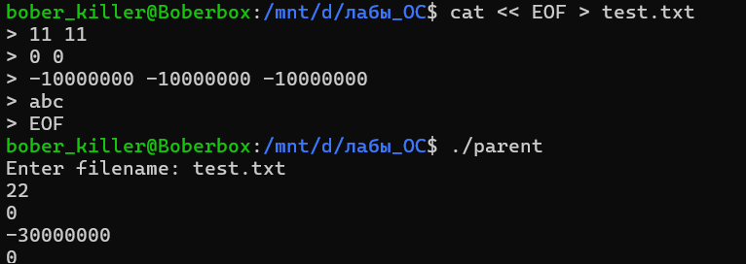
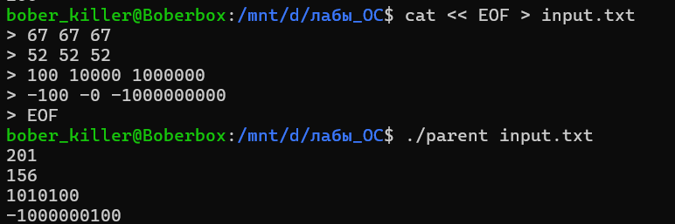

Вывод
В ходе выполнение лабораторной работы были изучены и применены на практике механизмы межпроцессорного взаимодействия в операционной системе linux с использованием системных вызовов низкого уровня.

